Дата проведення уроку: 23.03.2020
Група: МШ-33
Професія: штукатур
Майстер в/н: Введенська Людмила Іванівна
Телефон вайбера – 0509972692; електронна пошта Ludmilavv25@gmail.com
Урок № 4
Тема уроку: Провішування стель із використанням водяного рівня
Мета уроку:
Навчальна: Удосконалити вміння та навички учнів при виконанні робіт при провішуванні стель із використанням водяного рівня.
Дидактичне забезпечення: запитання, тести, інструкційна карта.
Хід уроку

- Повторення пройденого матеріалу (8⁰⁰- 9³⁰)

Дати письмово на відповіді:
1. Безпека праці при провішуванні стін рівнем
2. Пояснити організацію робочого місця при промішуванні стін рівнем
3. Назвати інструменти, які потрібні для провішування стін рівнем.
4. Пояснити, як провішують стіни рівнем і в якій послідовності виконують роботу?
5.Пояснити, на якій відстані забивають перший цвях від стіни і стелі?
6. Пояснити, на якій відстані забивають другий цвях від підлоги?
7. Пояснити, що потрібно зробити, якщо висота приміщення більше 3 м?
8. Пояснити, для чого потрібно провішувати поверхні?

Тестові завдання.
(Вибрати правильну відповідь)

1.Яка повинна бути довжина правила при провішуванні вертикальних поверхонь?
а) 300-600 мм
б) 200-500 мм
в) 100-150 мм
2.Довжина бічних ліній від лузг повинна бути…
а) 20-30 см
б) 50-60 см
в) 15-20 см
3. Яка відстань між лініями один від одного?
а) 2-3 м
б) 1-1,5 м
в) 1,5-2,0 м
4. Під яким номером вкручуємо саморіз при висоті приміщення більше 3 м?
а) №5
б) №1
в) №12
5.Назвати інструменти для провішування поверхонь.
а) ківш
б) щітка
в) рівень
6. При перевірці вкручених саморізів їхні головки мають торкатись…
а) поверхні натягнутих шнурів
б) поверхні стіни
в) поверхні штукатурки

2. Пояснення нового матеріалу. (9³⁰- 13⁰⁰)

Інструктаж з безпеки праці
При виконанні штукатурних робіт необхідно працювати на справних риштуваннях, помостах, колисках та інших пристроях, дотримуючись вимог щодо їхнього виготовлення і встановлення, а також додержуючись правил техніки безпеки під час роботи на висоті.
Ручний інструмент, яким працює штукатур, має бути справним. Дерев'яні ручки інструмента виготовляють із твердої деревини (бук, граб, береза), допустима вологість якої не більше 12 %. Вони повинні бути добре оброблені, пошліфовані і міцно з'єднані з інструментом..
Організація робочого місця
Робочим місцем штукатура є виділені ділянки на відкритих будівельних майданчиках, всередині будівель та споруд, спеціально укомплектовані для штукатурних робіт. Робочі місця повинні бути забезпечені випробуваними інвентарними улаштуваннями і пристроями (риштування, помости, стрем'янки тощо), виготовленими за типовими проектами і встановленими згідно з проектом виконання робіт.
На робочому місці штукатура мають бути обладнання, матеріали і знаряддя праці, потрібні для виконання опорядження, їх розміщують так, щоб під час роботи не доводилося робити зайвих рухів. Ручний інструмент, який беруть правою рукою, має лежати справа, а той, що беруть лівою рукою, — зліва. Якщо для роботи потрібен столик, то його встановлюють так, щоб з цього місця можна було виконати якнайбільший обсяг роботи. Велике значення для організації робіт має своєчасна підготовка матеріалів і поточне забезпечення ними опоряджувальників.
Після закінчення роботи інструменти прибирають у ящики, сміття викидають.

Виконання технологічного процесу

Розмітити стелю під штукатурні маяки набагато важче, ніж стіни. У багато це пояснюється незручністю роботи, але є ще й інші складнощі. Якщо на стіні побудувати правильний прямокутник легко, так як можна провести горизонтальні і вертикальні лінії, на стелі можна тільки відстежити горизонталі і все. Але, тим не менш, це можливо.

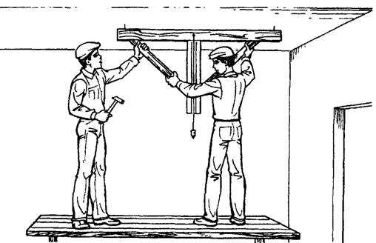
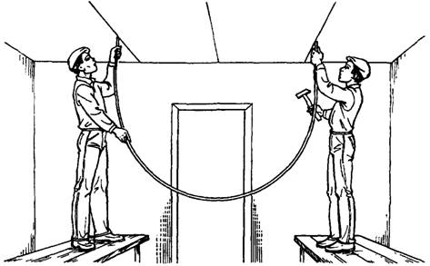
Провішування стін за допомогою водяного рівня.

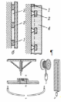

Інструменти для провішування поверхонь:
а — ватерпас; б — рівень з рейкою; в — водяний рівень; г — висок;
д — контрольна рейка з виском

Водяний рівень – це мірна гумова трубка потрібної довжини, на кінцях якої встановлені скляні трубки з нанесеними на них поділками.

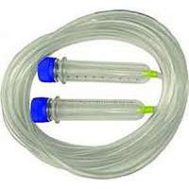

Щоб провісити стелю потрібно:

1.Перевірити рівність і знайти найбільш низьке провисле місце, тобто опуклість. В опуклість забивають перший цвях на товщину штукатурки.
2.На відстані 2-3 м від цього цвяха забивають другий цвях перевіряють водяним рівнем. Приставити до шляпок цвяхів скляні трубки, то витягуючи або забиваючи один із цвяхів, їх можна поставити точно на одному рівні. В цьому випадку вода в трубках повинна стояти на однакових поділках.
3.Потім на такій же відстані забивають третій цвях, перевіряючи таким же чином його положення. Другий цвях залишається нерухомим. За третім цвяхом забивають четвертий і так далі.
Провішування стель рекомендується виконувати удвох: це зручніше і легше.
Стеля не завжди буває ідеальним
- З кутів стелі малярським шнуром відбиваються діагоналі, які перетинаються в точці O. Потім вимірюються відстані від точки O до точок 1, 2, 3, 4. З них вибирається найбільш коротке. У нашому випадку це відрізок між точками о і 4. З точки 4 про діагоналі відміряють відстань 150 мм і в цьому місці робиться відмітка – точка A Вимірюється відрізок O A1.
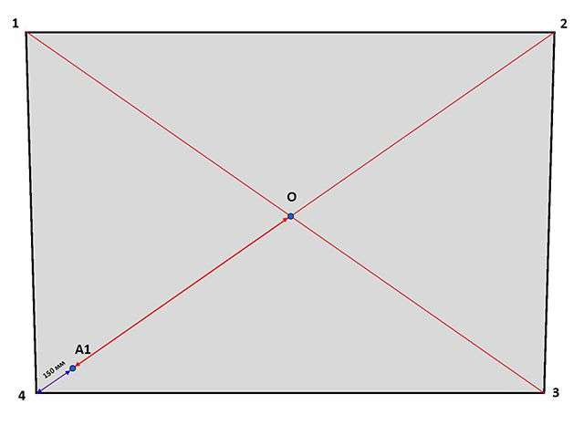
Побудова діагоналей
- Далі цей відрізок відкладається від точки O по всих діагоналях. Отримуємо точки A, B, B Ці точки з’єднуються прямими лініями. У підсумку можна стверджувати, що фігура A B B1 A1 – це прямокутник, так як його діагоналі рівні і лежать в одній площині, так як вони перетинаються в точці O.
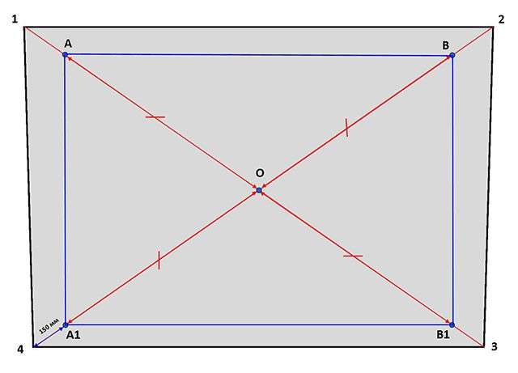
Отримуємо прямокутник з рівності діагоналей
- Тепер цей прямокутник треба трохи опустити від стелі і виставити його в горизонтальний рівень. Для цього далі робляться точно такі ж операції, як і при розмітці стін: в точках A, B, B1, A1 пробурюються отвори, вставляють дюбелі і між ними натягається волосінь. Вона натягується також і за діагоналями прямокутника. При необхідності на сторонах прямокутника ставляться проміжні точки на їх середині (точки A2 і B2), щоб було зручніше виставляти горизонтальний рівень. Всередині прямокутника проводимо допоміжні лінії (зеленого кольору), які визначають положення маяків. Відстань між цими лініями 800-1300 мм У місцях перетину цих ліній зі сторонами прямокутника (червоні точки) монтуються шурупи з дюбелями, які потім закручуються до кінця.
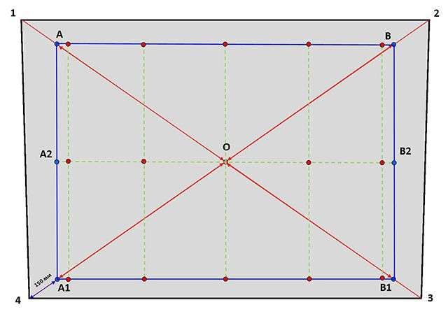
Завершення побудов
- Виставляти рівень стелі треба починати з того місця, де штукатурний шар буде мінімальним. Це точка, де виміряна відстань від горизонталі на стіні до стелі мінімально. Припустимо, що на нашому малюнку це точка A. Для визначення мінімального штукатурного шару можна скористатися відрізком штукатурного профілю заввишки 6 мм, який треба підкласти під волосінь в точці A, і, закручуючи шуруп домогтися того, що зазор між волосінню і профілем був близько 1 мм.
- Після цього переходять до точки A2 і виставляють її в одному горизонтальному рівні з A. Для цього до капелюшків шурупів притискають бульбашковий рівень та положенням головки шурупа A2 домагаються горизонтальності. Далі йде A2 і A1 і A1 B1 (горизонтальність можна контролювати по волосіні), B1, B2, B2 B і контроль B A по волосіні. Не варто забувати, що при правильній горизонтальності діагоналі повинні перетнутися в точці O.
- Завершальним етапом провішування стелі є виставлення головок шурупів, які будуть напрямними для маяків (на схемі позначені червоними крапками) в один рівень з волосінню. Після перевірки правильності провішування можна волосінь і шурупи, позначені синіми крапками, зняти, щоб вони не заважали монтажу маякових профілів. Потрібна площина стелі виставлена капелюшками шурупів, позначених червоними крапками. Перевірка проводиться шляхом прикладання рівня або правила спільно з рівнем до капелюшків шурупів. Вони всі повинні лежати в одній горизонтальній площині.

- Закріплення нового матеріалу: ( 13⁰⁰⁻14³⁰)
Дати письмово на відповіді:
1. Безпека праці при провішуванні стель із використанням водяного рівня.
2. Пояснити організацію робочого місця при провішуванні стель водяним рівнем.
3. Назвати інструменти, які потрібні для провішування стель водяним рівнем.
4. Пояснити, як провішують стелі водяним рівнем і в якій послідовності виконують роботу?
5.Пояснити,що спочатку потрібно зробити перед провішуванням стелі?
6. Пояснити, на якій відстані забивають другий цвях?
7. Пояснити, що потрібно зробити, якщо приміщення більше 3 м?
8. Пояснити, для чого потрібно провішувати стелі?

Тестові завдання.
(Вибрати правильну відповідь)

1.Вказати призначення провішування поверхні:
а) вирівнювання стін і стелі
б) грунтування поверхні
в) розрівнювання штукатурного шару
2.Відстань між цвяхами залежить від:
а) довжини напівтерка
б) довжини правила
в) довжини поверхні
3. При провішуванні стелі використовують:
а) правило з рівнем
б) напівтерок з правилом
в) гнучкий рівень
4. Для контролю якості провішування поверхні використовують:
а) рулетка розміточна
б) рівень, правило, гнучкий рівень
в) лазерний рівень
5. При провішуванні стелі працюють на:
а) на підлозі
б) на підвісних люльках
в) на столиках
6. При провішуванні стелі працювати:
а) без головного убору
б) поверхні стіни
в) поверхні штукатурки

3.Видача домашнього завдання: дати письмово відповіді на запитання.

Відповіді надсилати 23.03 з 13⁰⁰⁻14³⁰на вайбер 0509972692 та електронну пошту Ludmilavv25@gmail.com

Майстер виробничого навчання Л.І.Введенська

Інструкційна карта

Тема уроку: « Провішування стелі із використанням водяного рівня»
Ескіз роботи |  | Технологічні операції | Інструменти,  пристрої,  інвентар
 |  | 1.Перевірити рівність і знайти найбільш низьке провисле місце, тобто опуклість. В опуклість забивають перший цвях на товщину штукатурки.  2.На відстані 2-3 м від цього цвяха забивають другий цвях перевіряють водяним рівнем. Приставити до шляпок цвяхів скляні трубки, то витягуючи або забиваючи один із цвяхів, їх можна поставити точно на одному рівні. В цьому випадку вода в трубках повинна стояти на однакових поділках.  3.Потім на такій же відстані забивають третій цвях, перевіряючи таким же чином його положення. Другий цвях залишається нерухомим. За третім цвяхом забивають четвертий і так далі. | -Висок;  -молоток;  -дриль;  -цвях(або саморізи);  -правило;  -водяний рівень  -шнур
Матеріали | Безпека праці | Технологічні вимоги | Організація робочого місця
Крейда | У процесі провішуванні стелі водяним рівнем звернути увагу на налагодженість робочого інструменту. Ручки інструменту повинні бути цілими і не зламаними, добре насаджені й розклинені. Працювати у рукавицях, спецодязі. | Перевірити рівність найбільш провислих місць  Перевірити водяним рівнем другий забитий цвях. Відстань між цвяхами 2-3 м.  Забити третій цвях і перевірити водяним рівнем. | На робочому місці штукатура мають бути обладнання, матеріали і знаряддя праці, потрібні для виконання провішування стелі, їх розміщують так, щоб під час роботи не доводилося робити зайвих рухів.

